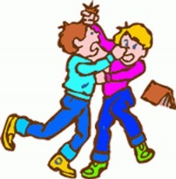
Школьный
буллинг

Памятка для родителей

Для того чтобы как-то предотвратить попадание ребенка в группу риска по
школьному буллингу, посоветуйте ему:
- Не пытаться выделяться среди других, если нет для этого повода.
- Не хвастаться - не своими успехами, не своими родителями, не своими
электронными игрушками.
- Не зазнаваться.
- Не задираться.
- Не показывать свое превосходство над другими.
- Не демонстрировать свою элитарность.
- Не ябедничать.
- Не подлизываться к учителям.
- Не игнорировать «решения» класса, если они не противоречат нравственным
нормам человека, короче говоря, не плыть против течения своего «коллектива».
- Не давать повода для унижения чувства собственного достоинства.
- Не демонстрировать свою физическую силу.
- Не взывать к жалости окружающих в связи со своими хроническими заболеваниями или какими-то физическими дефектами. Не показывать свою слабость.
- Посоветуйте еще также ему: Найти общий язык с каждым учеником в своём классе.
- Отыскать себе друга среди ровесников. Еще лучше не одного, а сразу несколько настоящих друзей.
- Приглашать одноклассников в гости.
- Не пытаться всегда побеждать в своих спорах с ровесниками.
- Научиться проигрывать и уступать, если он, в самом деле, не прав.
- Научиться уважать мнение своих одноклассников.

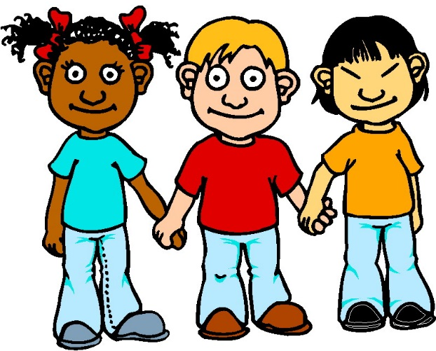

Педагог-психолог МАОУ СОШ №9
Чакалова О.А.

Школьный буллинг – социальное явление, широко распространенное сегодня не только в России, но и в США, Канаде, Японии, Индии и практически во всех странах Европы. Этот английский термин можно перевести на русский язык как «травля», «задирание». Он обозначает длительный процесс сознательного жесткого отношения, физического или психического, со стороны одного ребенка или группы детей к другому ребенку или детям. Мотивацией к нему могут выступать зависть, месть, чувство неприязни, желание восстановить справедливость, борьба за власть, подчинение лидеру, нейтрализация соперника, самоутверждение и другое, вплоть до удовлетворения садистических потребностей отдельных личностей.
Формы школьного буллинга могут быть различными: систематические насмешки, в основе которых может быть что угодно (от национальности до внешних данных ребенка): вымогательство, физические и психические унижения, различного вида издевательства, байкот и игнорирование, порча личных вещей. Преследователи (булли) чрезвычайно изобретательны. Новейшее их «достижение» – кибербуллинг, то есть «травля» с использованием электронных средств коммуникации.
Участниками буллинга могут быть как дети, так и взрослые.

Как узнать, что ребенок стал жертвой школьной дедовщины?

- При любой возможности он старается не пойти в школу или возвращается оттуда в подавленном состоянии.
- Стал обидчивым, раздражительным или агрессивным без очевидных причин.
- На фоне замкнутости часто возникают недомогания – от кишечных симптомов до температуры при отсутствии серьезного заболевания.
- У него нет друзей в классе, он практически не говорит о событиях в школе.
- Болезненно реагирует на разговоры о дедовщине.

Как помочь ребенку, ставшему жертвой школьного буллинга

- Прежде всего, понять истинную причину происшедшего с ним.
- Убедиться, что Ваш ребенок стал действительно жертвой школьного буллинга.
- Сообщить об этом учителю и школьному психологу.
- Сообща найти пути выхода из сложившейся ситуации.
- Если ребенок был сильно напуган и потрясен случившимся, не отправлять его на следующий день в школу.
- При сильно пережитом стрессе попытаться перевести ребенка в другой класс или даже в другую школу.
- При посттравматическом стрессовом синдроме немедленно обратиться к специалистам.
- Ни в коем случае не игнорировать случившееся с ребенком и не пускать все на самотек.

